**Уважаемые господа!**

Предлагаем Вам использовать потенциал Смоленского района Смоленской области для реализации инвестиционных проектов и бизнес - идей.

Располагая существенными территориальными и природными ресурсами, достаточно развитой коммунальной инфраструктурой Смоленский район является одним из самых перспективных и привлекательных районов Смоленской области для строительства промышленных и перерабатывающих предприятий, логистических центров, объектов транспортной инфраструктуры и индустрии отдыха, развития сельского хозяйства, в том числе овощеводства открытого и закрытого грунта, что открывает дополнительные перспективы реализации проектов по созданию крупных тепличных комплексов.

По территории района проходит Федеральная автомобильная дорога М1 «Беларусь», которая является частью европейского маршрута Е 30 и азиатского маршрута АН6. Район близко расположен к крупнейшему мегаполису - городу Москве (расстояние от г. Москвы до г. Смоленска – 378 км).

В настоящее время на территории муниципального образования «Смоленский район» Смоленской области планируется к реализации инвестиционный проект по строительству новой котельной в дер. Сметанино.

Выразившие заинтересованность потенциальные инвесторы будут иметь возможность ознакомиться с другими материалами, содержащими более полную информацию о проекте.

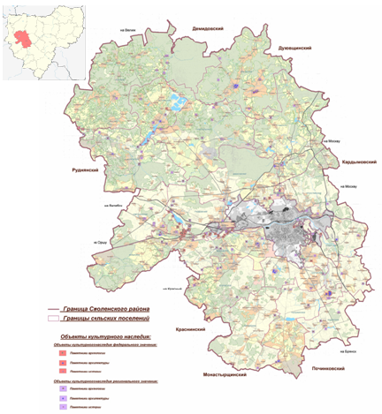

|  |  |  |  |
| --- | --- | --- | --- |
| **Инвестиционная площадка д. Моготово Талашкинского сельского поселения Смоленского района (№67-18-128)** | | | |
| **C:\Users\Econ-GVV\Desktop\128.png** | |  | |
| **Месторасположение инвестиционной площадки** | Смоленская область, Смоленский район, Талашкинское с.п., д. Моготово | | |
| **Категория земель и вид разрешенного использования** | Земли населенных пунктов  для сельскохозяйственного производства | | |
| **Общая площадь** | 11,3 га | | |
| **Форма собственности** | муниципальная | | |
| **Условия приобретения аренда/выкуп** | выкуп | | |
| **Наличие строений** (площадь, этажность и высота потолков) | здание коровников, 2 ангара, здание мастерской, административное здание | | |
| **Краткая характеристика инженерной инфраструктуры** (в случае ее отсутствия – информация о возможности подключения) | *-* газоснабжение: точка подключения в 700 м от участка; сроки осуществления технологического присоединения – 3 месяца; стоимость технологического присоединения – 4 млн. рублей.  *-* электроснабжение: имеется подключение на участке (мощность подключения 40 кВА);  *-* водоснабжение: имеется подключение на участке;  - очистные сооружения: возможно строительство локальных сооружений | | |
| **Транспортная доступность** (наличие жд ветки, прилегание автомобильной дороги, наличие и покрытие подъездной автомобильной дороги) | - автодорога примыкает к участку (асфальтовое покрытие) | | |
| **Дополнительные сведения** | - | | |
| **Формы поддержки инвестиционной деятельности** | 1)Установление льготных ставок арендной платы за земельные участки на период проектирования и строительства.  2) Предоставление муниципального имущества в аренду и/ или безвозмездное пользование без проведения торгов.  3) Предоставление преимущественного права приобретения недвижимого муниципального имущества. | | |
| **Контактные данные координатора проекта** | И.о. заместителя Главы муниципального образования - председателя комитета по управлению муниципальным имуществом | | Николаева  Екатерина Александровна |
| Телефон | | (4812) 55-55-32 |
| E-mail: | |  |
| Электронный адрес сайта (при наличии) | | - |